IL GARIBALDINO DI TORRE DE’ ROVERI

Marchesi Giovanni Battista di Antonio

Fece tutte le campagne risorgimentali e venne congedato nel 1870.
Gli fu riconosciuta la pensione dei Mille.

I LOMBARDI TRA I MILLE
  Nome:
  Marchesi Giovanni Battista di Antonio
  Luogo di nascita - Data di nascita:
  Torre de' Roveri (Bergamo) - 15/06/1841
  Luogo di morte - Data di morte:
  Brescia - 12/12/1913
  Professione:
  Calzolaio tessitore
  Campagne:
  1859, 1860, 1866, 1870
  Onoreficenze:
  Medaglia dei Mille
  
  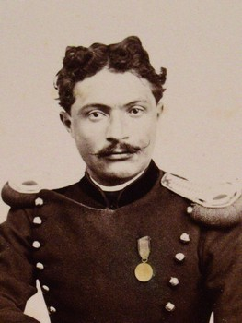
  Fondo E.E.Ximenes, Museo del Risorgimento, Milano

 |  |  |  |  |  | 1/2 |  |  | 

BIBLIOGRAFIA : MUSEI PER LA STORIA IN LOMBARDIA www.museiperlastoria.com

Estrapolato Da Torre de’ Roveri appunti di storia
Di Don BRUNO BELLINI tipografia Artigiana di Capriate S.G. dicembre 1981

GIOVANNI BATTISTA MARCHESI: garibaldino

Giovan Battista Marchesi, nato a Torre de’ Roveri il 15 giugno 1841 da Antonio e Maria Marchesi, morì a Brescia il 12 dicembre 1913.
Egli risulta analfabeta.
Era operaio tessitore ed aveva 18 anni..
..durante la campagna di Sicilia ebbe una gloriosa ferita al piede.
..fu nuovamente al servizio della Patria, combattente nelle file dell’esercito regolare, durante la guerra del 1866.
..Aveva sposato Maria Pagnamenta ed esercitava, il mestiere di calzolaio a Bergamo.
Nel 1913 abitava a Gaverina (Bergamo); indi a Brescia, dove morì all’età di settantadue anni.
Di lui rimane lo stato di servizio militare, che qui si trascrive:

- 11 maggio 1860: sbarcato a Marsala;
- 11 novembre 1860: congedato;
- 4 dicembre 1861: assentato di leva;
- 31 gennaio 1862: cannoniere di 2^ classe nel 4° Reggimento Artiglieria;
- 1 febbraio 1865: cannoniere di 1^ classe nel 4° Reggimento Artiglieria;
- 20 gennaio 1867: in congedo illimitato trovandosi in licenza straordinaria di gg. 90 per convalescenza;
- 8 novembre 1867: chiamato alle armi e giunto al Corpo;
- 15 gennaio 1868: in congedo illimitato;
- 15 settembre 1870: chiamato alle armi e giunto al Corpo
- 30 ottobre 1870: in congedo illimitato;
- 1 gennaio 1871: nel 9° Reggimento Artiglieria al n. 1616 di matricola.

BIBLIOGRAFIA. – Elenco Uff., n. 596. – Illustr. Ital., p. 433, con fotografia. – 27 maggio 1860, appendice, p. 6. – Menghini, Spedizione, pag. 166. – Notizie dalle Anagrafi Comunali di Bergamo e di Brescia. – Altrove è dato nato a Torre Boldone il 16 giugno 1841. – Archivio di Stato di Torino.

Giovanni Battista Marchesi

(Torre de' Roveri, 15 giugno 1841), calzolaio.
elenco Wikipedia n° M33

Elenco ufficiale dei Mille di Marsala
N° 598 Marchesi Giovanni Battista, di Antonio, da Torre Baldone, Bergamo.

In base a questa lista i Garibaldini risultano così divisi per provenienza regionale:
- Lombardia 435 su 1084
Circa un quinto dei partecipanti alla spedizione dei Mille proveniva dalla provincia di Bergamo che può fregiarsi del titolo di provincia dei Garibaldini^{[1]}.

BERGAMO

Città benemerita del Risorgimento
La città di Bergamo è la XVIII tra le 27 città decorate con medaglia d'oro come benemerite del Risorgimento nazionale" per le azioni altamente patriottiche compiute dalla città nel periodo del Risorgimento, stabilito dalla casa Savoia come quello compreso tra i moti insurrezionali del 1848 e la fine della prima guerra mondiale nel 1918.

Medaglia alle Città Benemerite del Risorgimento Nazionale
«In ricompensa del valore dimostrato dalla cittadinanza negli episodi militari del 1848. Nel marzo 1848, i bergamaschi si sollevarono e costrinsero il presidio imperiale, agli ordini dell'arciduca Sigismondo, ad uscire dalla città. Inviarono quindi una colonna di trecento uomini a Milano, in tempo per partecipare ai combattimenti delle Cinque Giornate.»

Città dei Mille
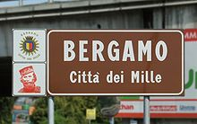
Bergamo e la sua provincia contribuirono alla spedizione dei Mille con un notevole numero di cittadini, 174, appartenenti a tutte le classi sociali escluso il mondo rurale. Alcuni di essi assunsero statura storica e rilevanza nazionale non solo come garibaldini ma anche come patrioti per la loro partecipazione agli avvenimenti del 1848.
Si distinsero particolarmente Gabriele Camozzi (Bergamo, 1823 - Dalmine, 1869) e la moglie Alba Coralli (Casteggio, 1818 - Venezia, 1886), Francesco Nullo (Bergamo, 1º maggio 1826 - Krzykawka, Polonia, 5 maggio 1863), Francesco Cucchi (Bergamo, 17 dicembre 1834 - Roma, 2 ottobre 1913), Daniele Piccinini (Pradalunga, 3 giugno 1830 - Tagliacozzo, 9 agosto 1889), Vittore Tasca (Brembate, 7 settembre 1821 - Seriate, 1891) e altri meno noti, specialmente nella campagna garibaldina che valse a Bergamo il titolo ufficiale di Città dei Mille (DPR 20 gennaio 1960).^{[9]}
Adolfo Biffi era il più giovane dei Mille ed era il tamburino. A Bergamo esiste una scuola intitolata a suo nome.

(Wikipedia)

Splendido esemplare della famosissima "Medaglia dei Mille" in argento, coniata dalla Zecca di Palermo, su disegno di Giuseppe Barone, nel 1860 e distribuita ai "mille" garibaldini sbarcati a Marsala l'11 maggio 1860.
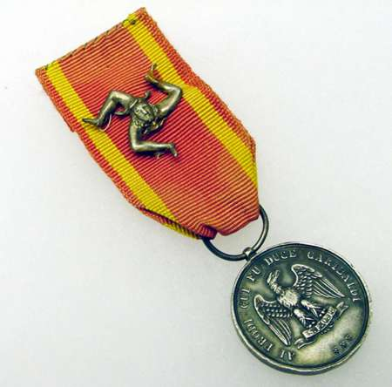

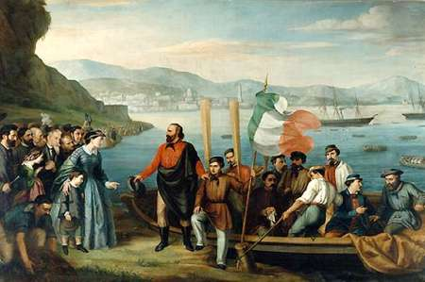
La partenza dei Milla da Quarto ( Genova )
Venne istituita dal Municipio di Palermo il 24 ottobre 1860 e rilasciata con un attestato del Senato di Palermo. La medaglia, del diametro di 31 mm, presenta sul dritto l'aquila simbolo araldico del comune di Palermo, tenenete tra gli artigli un cartiglio con le lettere punteggiate "S.P.Q.P" ( Senatus Popolus Que Palermitanus ) e al bordo, circolarmente, la legenda delimitata in basso da tre rosette "Ai Prodi Cui Fu Duce Garibaldi".
Sul rovescio al bordo, circolarmente, divisa da due fregi a rosetta,la legenda con i nomi "Marsala", "Calatafimi" e "Palermo", delimitata in basso da una stelletta a sei punte. Al centro, nel campo contornato da una corona chiusa di alloro, legata in basso da un n odo a "X", la legenda "Il Municipio Palermitano Rivendicato MDCCCLX". Il nastro, originale d'epoca, con i colori dello stemma di Palermo è rosso, bordato agli estremi di giallo e con appostovi il simbolo della Trinacria ( Sicilia ) in argento.
Una prima distribuzione della medaglia avvenne in Palermo in Piazza Vittoria il 24 ottobre 1860, tramite il prodittatore Mondini e consegnata a coloro che, feriti o per servizio, si trovavano in città. Una seconda distribuzione venne fatta, presente Garibaldi, a Napoli in Piazza San Francesco da Paola il 3 novembre 1860, prima "a memoria" dei 75 caduti della spedizione e quindi ai 475 garibaldini convenuti.
Nonostante l'ampia documentazione, non è ancora certo l'esatto numero di medaglie conferite. Il Ministero della Guerra del proclamato Regno d'Italia, con circolare del 14.7.1861 e su decisione del sovrano Vittorio Emanuele II°, autorizzò i "Mille" sbarcati a Marsala l'11.5.1860, a fregiarsi della medaglia invitando gli aventi diritto a trasmettere il titolo comprovante l'ottenuta insegna, in seguito al quale veniva rilasciata una dichiarazione dell'autorizzazione conseguita. Un primo Ruolo nominativo di coloro che erano sbarcati a Marsala venne redatto in data 19.4.1862 da una apposita Commissione sulla scorta degli attestati rilasciati dal Comune di Palermo. Successivamente un Giurì d'Onore riesaminò i titoli dei componenti la spedizione a seguito del quale il Ministero della Guerra, con Bollettino Militare n. 21 del 6.4.1864 compilava un elenco di 1072 nominativi che avevano diritto a fregiarsi della medaglia e che, con legge successiva del 22.1.1865, ususfruirono di una pensione annua vitalizia di £ 1000. A seguito di un'inchiesta informativa effettuata negli anni 1877 e 1878, venne stilato e pubblicato sulla Gazzetta Ufficiale del 12.11.1878 un nuovo Ruolo che aumentava il numero degli aventi diritto a 1.089.

Cliccare sulle immagini piccole per ingrandirle Click on the small images to enlarge them
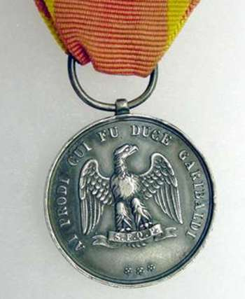 | 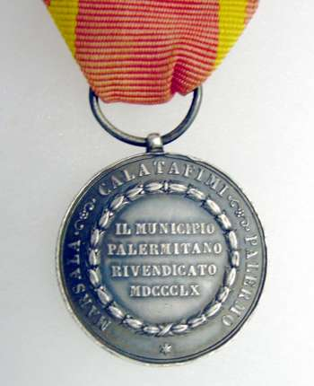
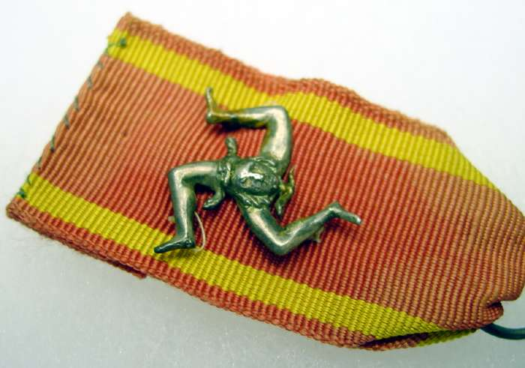
Si ringrazia il sig. Fabrizio Barcella per la ricerca dei documenti sopra riportati.

